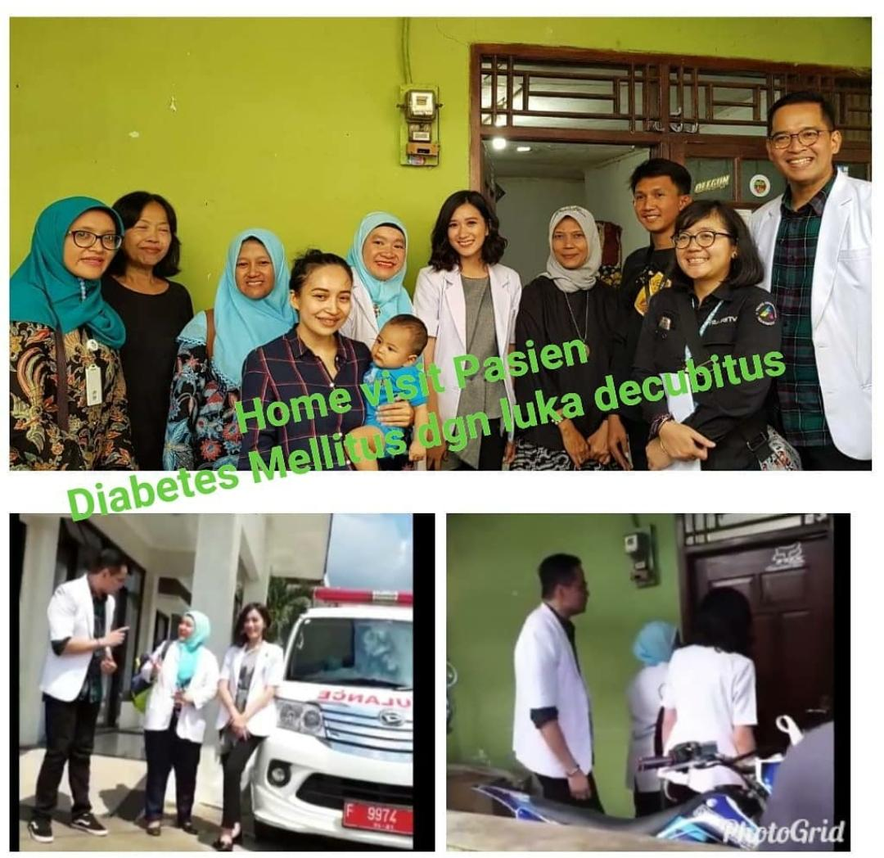

INFORMASI LAYANAN INOVASI KENDI BESI PUSKESMAS CIAWI

Dalam rangka meningkatkan derajat kesehatan agar tidaknya terjadi penyakit komplikasi, maka sangat perlu melakukan kegiatan inovasi kelas perawatan bagi penderita diabetes mellitus mencegah komplikasi diabetes mellitus bernama KENDI BESI (KENDALIKAN DIABETES MELLITUS BEBAS KOMPLIKASI). Tujuan secara umum inovasi ini adalah mencegah terjadinya komplikasi pada pasien penderita diabete mellitus dan secara khusus agar masyarakat mengetahui tatalaksana diabetes mellitus, masyarakat mengetahui cara pengobatan/ perawatan luka akibat diabetes mellitus dan masyarakat mengetahui senam untuk penderita diabetes mellitus. Kegiatannya terdiri dari:
No | Kegiatan Pokok | Rincian Kegiatan
1 | Penyuluhan diabetes mellitus | Edukasi dan Tanya jawab mengenai penyakit diabetes mellitus
2 | Simulasi dan praktek  Perawatan luka diabetes mellitus | Memaparkan dan memberikan simulasi tentang cara perawatan luka diabetes mellitus dengan baik dan benar
3 | Senam untuk penderita diabetes mellitus | Menampilkan dan memberikan praktek senam untuk penderita diabetes mellitus
4 | Cek tekanan darah dan  cek gula darah | Cek kesehatan yang terdiri dari tekanan darah dan cek gula  darah kemudian hasil tersebut disalin ke rapot pengobatan
5 | Konsultasi TIM Inter Profesi (Dokter, Petugas Gizi, Petugas Farmasi, Petugas Analis Kesehatan, Petugas Kesorga ) | Setelah hasil sudah disalin ke rapot, kemudian pasien konsultasi dengan dokter, kemudian dokter memberikan nasehat dan terpai (obat)
6 | Home Visit pasien diabetes mellitus yang memerlukan perawatan di Rumah | Untuk mendeteksi komplikasi diabetes apa saja yang terjadi pasien dan mengajarkan serta mempraktekan kepada keluarga pasien bagaimana cara perawatan pasien diabetes mellitus di rumah yang dapat dilakukan sendisi oleh pasien  atau keluarga.

Untuk informasi lebih lanjut Hubungi Puskesmas Ciawi di (0251) 8247229 hotline 081291190003 dan Email: uptpuskesmasciawi15@gmail.com

